**Esc4p3**

A csapatunk arra a döntésre jutott hogy a választott feladatunk egy Unreal Engine 4-ben létrehozott játékszoftvert készít. A cél a játékos eljuttassa karakterét a pálya egyik végéből a másikba, anélkül, hogy a labirintusban mesterséges intelligencia által vezérelt veszedelem elkapná vagy sérülést szenvedne el bármi által például csapdák és egyéb nem játékos által vezérelt karakterek. A játékosnak ezen cél eléréséhez rendelkezésére állnak különféle eszközök is.

Célplatform: Windows

A program funkciói:

* A játékos karakterének mozgatása
* Mesterséges Intelligencia által vezérelt karakter, amely aktívan kutat a játékos után
* Pályán lévő különböző interakciók aktiválása, reakciói
* Egyéb nem játékos által vezérelt karakterek vezérlése
* Karakterek interakciója egyéb objektumokkal

A projekt elkészítéséhez használt eszközök:

* Blender
* Unreal Engine 4
* GarageBand

Hasonló játékok ebben a kategóriában:

* Alien Isolation
* Resident Evil VII
* Labyrinth hunter

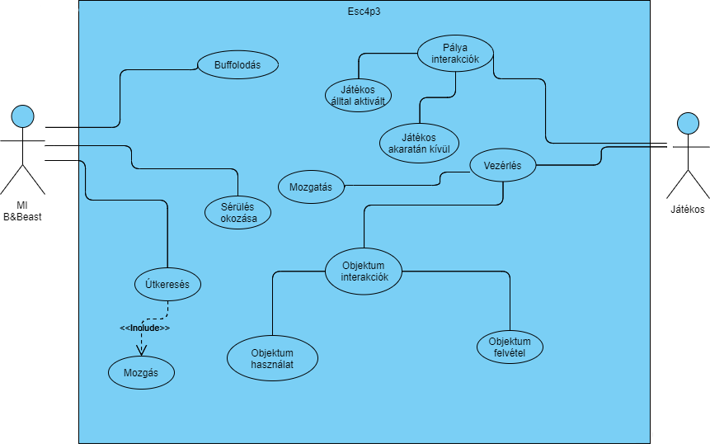

|  |  |
| --- | --- |
| Név | Mozgatás |
| Követelmény | jv1 |
| Cél | helyváltoztatás |
| Előfeltétel | billentyű lenyomása(a,w,s,d) |
| Sikeres lefutás | helyváltoztatás |
| Sikertelen lefutás | nem mozdul |
| Elsődleges aktor | játékos |
| Másodlagos aktor |  |
| Kiváltó esemény | billentyű lenyomása |
| Fő lépések | |  |  | | --- | --- | | Lépés | Tevékenység | | 1 | billentyű érzékelése | | 2 | koordináták változása | | 3 |  | | 4 |  | |
| Kiegészítések | |  |  | | --- | --- | | Lépés | Elágazó tevékenység | | 1.1 | „w” billentyű lenyomásával előre halad a karakter (1 egységnyit) | | 1.2 | „a” billentyű lenyomásával balra halad a karakter (1 egységnyit) | | 1.3 | „s” billentyű lenyomásával hátrafelé halad a karakter (1 egységnyit) | | 1.4 | „d” billentyű lenyomásával jobbra halad a karakter (1 egységnyit) | |

w

|  |  |
| --- | --- |
| Név | Objektum használat |
| Követelmény | jv2 |
| Cél | objektum használata |
| Előfeltétel | objektum birtoklása |
| Sikeres lefutás | objektum használata |
| Sikertelen lefutás | nem tudja használni az objektumot |
| Elsődleges aktor | játékos |
| Másodlagos aktor |  |
| Kiváltó esemény | egéren a bal klikk |
| Fő lépések | |  |  | | --- | --- | | Lépés | Tevékenység | | 1 | objektum birtoklásának az ellenőrzése | | 2 | alfeltétel ellenőrzése (ha van) | | 3 | objektum használata | | 4 |  | |
| Kiegészítések | |  |  | | --- | --- | | Lépés | Elágazó tevékenység | | 2.1 | fegyver esetén lőszer ellenőrzése | | 2.2 | kulcs esetén kulcs birtoklásának ellenőrzése | |  |  | |  |  | |

|  |  |
| --- | --- |
| Név | Objektum felvétel |
| Követelmény | jv3 |
| Cél | objektum birtoklása |
| Előfeltétel | Objektumtól megfelelő távolságban van a karakter és a megfelelő billentyűzet lenyomása |
| Sikeres lefutás | objektum megszerzése |
| Sikertelen lefutás | nem lehet felvenni az objektumot |
| Elsődleges aktor | játékos |
| Másodlagos aktor |  |
| Kiváltó esemény | F lenyomása a tárgyra nézve |
| Fő lépések | |  |  | | --- | --- | | Lépés | Tevékenység | | 1 | Távolság ellenőrzése | | 2 | billentyű érzékelése | | 3 | objektum felvétele | | 4 |  | |
| Kiegészítések | |  |  | | --- | --- | | Lépés | Elágazó tevékenység | | 1.1 |  | | 1.2 |  | | 3.1 |  | | 3.2 |  | |

|  |  |
| --- | --- |
| Név | Csalás |
| Követelmény | M1 |
| Cél | A Játék izgalom faktorának növelése |
| Előfeltétel | A kulcs objektum felvétele |
| Sikeres lefutás | Az MI karaktere a Játékos karaktere elé kerül |
| Sikertelen lefutás | Semmi nem történik |
| Elsődleges aktor | MI |
| Másodlagos aktor |  |
| Kiváltó esemény | Haladék idő lejárta |
| Fő lépések | |  |  | | --- | --- | | Lépés | Tevékenység | | 1 | A koordináták egyenlővé tétele | | 2 | Az MI karaktere sérülést okoz a Játékos karakterének | | 3 |  | | 4 |  | |
| Kiegészítések | |  |  | | --- | --- | | Lépés | Elágazó tevékenység | | 1.1 | A két koordináta lekérdezése | | 1.2 | Az MI koordinátáinak megváltoztatása | | 3.1 |  | | 3.2 |  | |

|  |  |
| --- | --- |
| Név | Játékos akaratán kívül aktivált interakciók |
| Követelmény | A játékos az interakciót előidéző pozícióhoz ér |
| Cél | Az interakció működésbe lépése |
| Előfeltétel | A játékos lépjen kapcsolatba az előidézéshez szükséges tárggyal/pozícióval. |
| Sikeres lefutás | Az interakció végbe megy. |
| Sikertelen lefutás | Nem történik meg a tevékenység. |
| Elsődleges aktor | Játékos |
| Másodlagos aktor |  |
| Kiváltó esemény | A játékos kapcsolatba lép a szükséges tárggyal/pozícióval. |
| Fő lépések | |  |  | | --- | --- | | Lépés | Tevékenység | | 1 | A játékos lépjen kapcsolatba az előidézéshez szükséges tárggyal/pozícióval | | 2 |  | | 3 |  | | 4 |  | |
| Kiegészítések | |  |  | | --- | --- | | Lépés | Elágazó tevékenység | | 1.1 |  | | 1.2 |  | | 3.1 |  | | 3.2 |  | |